BLANKE DISK-Line mit Rostabdeckung und Rost

Blanke Systems

Eigenschaften

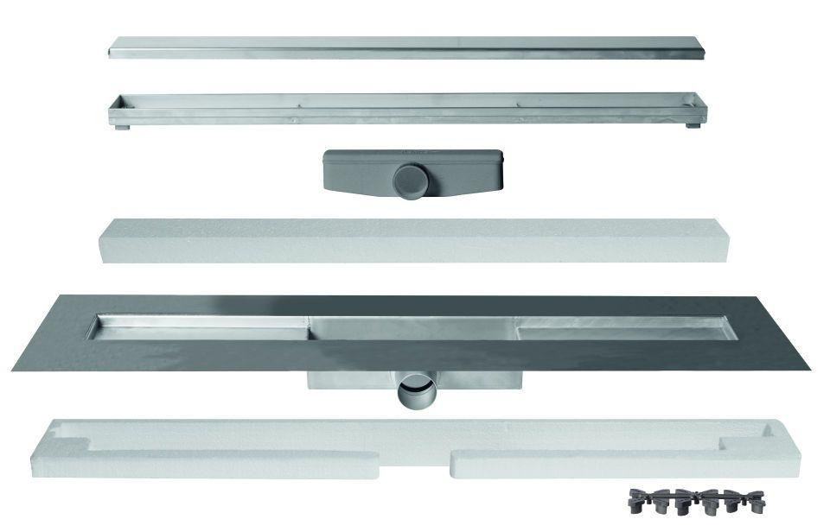

Ausführung Abdeckung

Abdeckplatte

Ausführung Rinne

Schlitzrinne

Farbton

grau, silber

Oberfläche

gebürstet

Produkt

Ablauf

Werkstoff

Edelstahl, Expandiertes Polystyrol (EPS), Polyolefin (PO), Polypropylen (PP)

Breite (mm)

113,00

Höhe (mm)

80,00

Länge (mm)

1.400,00 - 1.800,00

Bauart

Bodeneinbau

Befestigung

kleben, vermörteln

Ablaufleistung (l/s)

0,61

Nennweite DN

50,00